Описание опыта педагогической деятельности

УЧИТЕЛЯ МАТЕМАТИКИ Галоян Л.М.

«Использование ресурсов кабинета на уроках математики в старших классах»

***1. Информационный блок***

**1.1.Название темы опыта**

Использование ресурсов кабинета на уроках математики в старших классах.

**1.2.Актуальность опыта**

Для достижения высокого уровня образования и воспитания учащихся в учреждениях образования укрепляется материально-техническая база. Школы оснащают современной мебелью, учебным оборудованием, компьютерами и техническими средствами обучения. При этом учебные средства становятся не только источниками знаний, но средствами управления познавательной деятельностью обучающихся, одним из главных условий оптимизации процесса обучения и воспитания в целом. Кабинеты математики оснащаются компьютерами. Компьютер значительно расширяет возможности передачи учебной информации, позволяет усилить мотивацию учения и активно вовлечь учащихся в учебный процесс. С компьютеризацией обучения связывают перспективы повышения эффективности учебного процесса, уменьшение разрыва между требованиями, которые общество предъявляет к подрастающему поколению, и практической школьной подготовкой. В учебном кабинете, имея все средства обучения, учитель должен использовать их в соответствии с требованиями научной организации труда и обеспечить активную работу учащихся.

**1.3.Цели, задачи опыта**

В ходе проводимой работы мною была поставлена следующая цель ─ для подготовки и проведения уроков математики максимально использовать ресурсы кабинета.

В соответствии с намеченной целью были определены следующие задачи:

1. Проанализировать теорию и практику обучения школьников математике с использованием информационно-компьютерных технологий; выявить психолого-дидактические подходы, которые могут быть положены в основу применения информационных компьютерных технологий на уроках математики.
2. Изучить содержание и использовать программы, имеющиеся на электронных носителях для подготовки и проведения уроков и внеклассных мероприятий.
3. Расширить возможности передачи учебной информации учащимся, что позволяет усилить мотивацию учения и активно вовлечь учащихся в учебный процесс
4. Экспериментально проверить эффективность методики применения информационно компьютерных технологий на уроках математики.

Объектом исследования является процесс обучения учащихся лицея математике, предметом исследования – организация учебной деятельности учащихся на уроке математики с использованием имеющихся ресурсов кабинета.

Задачи, которые ставятся:

* более рационально использовать формы преподнесения учебной информации;
* повысить степень наглядности, конкретизируя понятия, явления, события;
* организовывать и направлять восприятие;
* развивать круг представлений учащихся, их любознательность;
* усиливать интерес учащихся к учебе путем применения оригинальных, новых конструкций, технологий;
* обеспечить доступность учащимся материала, который без компьютера недоступен;
* активизировать познавательную деятельность учащихся, способствовать сознательному усвоению материала, развитию мышления, пространственного воображения, наблюдательности.

**1.4.Ведущая идея опыта**

Ведущая идея опыта: экономить учебное время, энергию преподавателя и учащихся за счет уплотнения учебной информации и ускорения темпа. Способствовать сокращению времени, затрачиваемого на усвоение учебного материала, за счет переложения на технику тех функций, которые выполняет учитель: технические операции по воспроизведению графиков, таблиц, формул.

**1.5.Длительность работы над опытом**

Я работаю учителем математики МБОУ СОШ №18 более трёх лет. И первое время мне катастрофически не хватало времени на то, чтобы определить уровень подготовленности учащегося и параллельно с изучением новых тем более глубоко изучать пройденный в школе материал. Я начала активно использовать сначала дифференцированные задания и информационный материал на бумажных носителях, а потом, по мере оснащения кабинета программными продуктами, мультимедийный проектор и компьютеры.

1 этап. Подготовительный

На первом этапе я изучала научно-методическую литературу, материалы педагогического опыта учителей математики по использованию компьютерных технологий, изучала содержание и возможности программных продуктов, поступающих на электронных носителях .

2 этап. Апробация и использование опыта

Использование компьютера и мультимедийного устройства на уроках математики способствует активной деятельности учащегося. Это позволяет давать иллюстрации важнейших понятий курса математики на уровне, обеспечивающем качественные преимущества по сравнению с традиционными методами изучения. В их основе заложено существенное повышение наглядности, активизации познавательной деятельности учащегося, сочетание механизмов вербально-логического и образного мышления.

***2.Описание технологии опыта***

**2.1.Возможности информационных технологий на уроках математики**

Математика позволяет формировать образное, абстрактное, визуальное, пространственное мышление учащихся, что облегчает им задачу восприятия, понимания, осмысления и усвоения порой не простого учебного материала.

Информационные технологии открывают учащимся большие возможности в различных отраслях профессиональной деятельности, они предлагают современные и удобные средства для решения многих задач, в том числе и образовательных. Интерактивность в сочетании с наглядностью и оперативностью даёт возможность ученику стать непосредственным участником событий и позволяет управлять его развитием.

Увеличение умственной нагрузки на уроках математики заставляет педагога искать формы и методы для поддержания у учащихся интереса к изучаемому предмету, их активности на протяжении урока. Большую помощь в этом оказывают компьютеры и мультимедийный проектор. Система зачетных, проверочных и контрольных работ имеет выделенную обязательную часть и дополнительную, содержащую задания повышенного уровня сложности.

 Компьютер используется как способ диагностирования учебных возможностей учащихся, средство обучения, источник информации, тренинговое устройство или средство контроля и оценки качества обучения. Его можно включать в учебный процесс с помощью мультимедийного проектора  на любой стадии урока к решению многих дидактических задач, как в коллективном, так и в индивидуальном режиме («тихий опрос», индивидуальная работа в диалоговом режиме, во фронтальной работе). В кабинете математики собраны различные программные продукты. Учащиеся имеют возможность выполнять самостоятельно задания для самопроверки. Можно оптимально сочетать практические и аналитические виды деятельности. При необходимости можно организовать процесс обучения учащихся по индивидуальной программе. Ученик сам выбирает наиболее удобную для него скорость подачи и усвоения материала. Программное обеспечение включает в себя обучающие и контролирующие программы.

**2.2. Программное обеспечение учебного кабинета**

Мультимедийные учебное пособие «Стереометрия» служит как для изучения и закрепления материала для всего класса, так и для индивидуальной работы учащегося. Здесь имеется иллюстративный материал для изучения тем, задачи с пошаговым решением, задачи, которые снабжены не только пошаговым решением, но и звуковым сопровождением, тестовые тематические задания. Например, учащийся, решая пошаговые задачи, при необходимости может использовать подсказки. Сопровождается программа интерактивным справочным материалом как по стереометрии, так и по планиметрии. Эти программы упрощают реализацию дифференцированных и индивидуальных подходов, способствуют развитию саморефлексии учащихся.

Для самоконтроля по изученной теме можно использовать программу «Математика в задачах и решениях». Учащиеся сначала решают задачу под копирку, затем отдают учителю один экземпляр, а с другим открывают программу и проверяют или разбирают решение. С помощью этой программы можно составлять проверочные и контрольные работы. При организации контроля знаний использую тестирование с помощью компьютера. Для этого хорошо подходят программы «Тестер 10» (десятибалльный мониторинг), «Подготовка к ЦТ. Математика», где находятся комплексные и тематические тесты. Эти программы лишь констатируют результат ответа, но они не в состоянии провести анализ ошибок, если таковые имеются.

При помощи этих программ ученик самостоятельно может проверить свой уровень знаний по теории, выполнить практические задания. Здесь имеются теоретические вопросы, образцы выполнения заданий, задания для самопроверки.

Ученики могут работать в индивидуальном режиме за компьютером и после успешного выполнения заданий переходят к упражнениям более высокого уровня сложности.

Программа «Учебный графопостроитель» продуктивно используется для изучения свойств функций, построения их графиков, она позволяет не только давать иллюстрации важнейших понятий, связанных с функциями, но, используя графики сложных функций, решать уравнения с параметрами, выполнять задания повышенной трудности. При изучении тригонометрии существенную помощь оказывает программа « Алгебра 10», где очень наглядно с мультимедийными иллюстрациями описываются свойства тригонометрических функций, преобразования графиков…

**2.3.Организация индивидуальной и групповой работы учащихся**

В учебном кабинете для каждого ученика сформированы папки, в которых помещены справочные материалы, формулы, таблицы, алгоритмы выполнения тех или иных заданий, по которым учащимися, как правило, допускается наибольшее количество ошибок, опорные сигналы, материалы для проведения устных и письменных зачетов и наиболее значимая информация по изучаемым темам.

Богатейшие возможности представления информации на компьютере или с помощью мультимедийного проектора позволяют изменять и неограниченно обогащать содержание образования; выполнение любого задания с помощью компьютера создаёт возможность для повышения интенсивности урока; использование вариативного материала и различных режимов работы способствует индивидуализации обучения.

Практикую в своей работе для оптимизации образовательного процесса объяснение нового материала с использованием компьютерной презентации как источника учебной информации и наглядного пособия. Визуальное представление определений, формул, теорем и их доказательств, чертежей к геометрическим задачам обеспечивает эффективное усвоение учащимися новых знаний и умений. Провожу уроки-исследования с использованием обучающих программ, когда ученики получают знания в процессе самостоятельной творческой работы. Любую работу учащегося в тетради можно сфотографировать и через компьютер спроектировать на экран.

К урокам обобщения и систематизации материала предлагаю выполнить учащимся проектные работы: компьютерные презентации, которые коллективно анализируются и рецензируется. Такой вид работы развивает творческую, исследовательскую способность учащихся, повышает их активность, способствует приобретению навыков, которые могут оказаться полезными для других, что повышает их мотивацию в изучении математики. А чем больше активность самоорганизации учащегося, тем выше результат обучения.

**2.4. Результативность и эффективность опыта**

Результатами применения данного опыта являются:

* Перевод организации образовательного процесса из субъектно-объектных отношений в плоскость субъектно-субъектного сотрудничества учителя и ученика.
* Отказ от механического усвоения учебного материала, ориентированность обучения и воспитания на конкретную личность ученика, что способствует приобретению школьниками прочных знаний и практических умений и навыков, умению самостоятельно приобретать знания.

***3.Заключение***

Таким образом, информационно-компьютерные технологии в совокупности с правильно подобранными ресурсами кабинета, создают необходимый уровень качества, дифференциации и индивидуализации обучения.

Это способствует развитию мыслительных навыков учащихся, необходимых не только в учебе, но и в обычной жизни (умение самостоятельно работать с программой, анализировать свои ошибки, исправлять), формированию стремление к сотрудничеству, умение слушать и слышать других. Продуктивная познавательная деятельность учащихся, создавая устойчивую познавательную мотивацию, может стать и условием устойчивого профессионального, жизненного и личностного самоопределения.

Данный опыт может быть использован учителями – предметниками при условии знакомства с основами информационно-компьютерных технологий и оснащения кабинета программными продуктами, при условии принятия личностных целей, запросов и интересов учащихся, уважения их личности и достоинства.

Приложение

**Тема урока: «Производная и ее применение»**

**(урок математики в 10 классе)**

**Девиз урока: «**Терпение и труд помогут добиться тебе желаемых результатов» (Л. Н. Толстой)

**Цели урока:**

**образовательные:**

- формировать навыки применения производной в нестандартных ситуациях;

**развивающие:**

- активизация мыслительных операций (сравнения, обобщения);

- развитие форм мышления (умозаключения, аналогии);

- развивать навыки самоконтроля;

**воспитательные:**

- воспитание ответственного отношения к труду;

- интереса к предмету;

- коммуникативной культуры.

**Тип урока**: комбинированный

**Методы обучения:** поисковый, самопроверка.

**Формы организации:** индивидуальная, фронтальная, групповая.

**Оборудование и источники информации:** проектор и экран; компьютеры; программы на электронных носителях: «Графопостроитель», «Задачи. Алгебра и начала анализа», «Математика в задачах и решениях».

**Ход урока**

1. **Организационный момент. Мотивация.**

Производная находит широкое применение не только в математике, но и физике, особенно при решении задач на нахождение наибольшего и наименьшего значений.

1. **Фронтальный опрос пройденного материала через тестовые задания.**
2. На экран проецируется график функции.

По графику называем на промежутке (- 4; 6 ):

*-* промежутки монотонности

- промежутки знакопостоянства

- точки экстремума

- экстремумы функций

- D(f), E(f)

- даём определение тех понятий, которые прозвучали выше

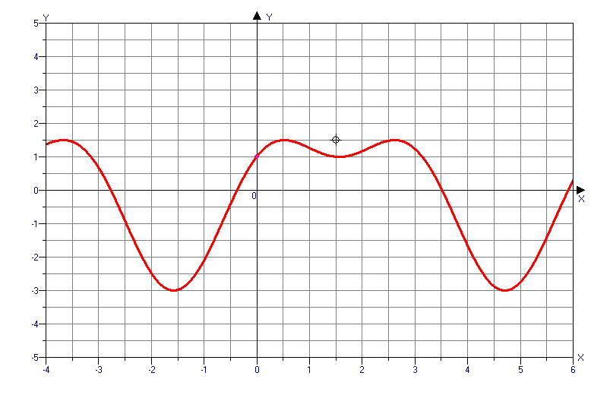

Во время урока заполняется листок учёта знаний

|  |  |  |  |  |  |
| --- | --- | --- | --- | --- | --- |
| Мониторинг качества знаний за урок | | | | | |
| Фамилия ученика | домашнее задание | устный ответ | работа у доски | индивидуальная работа | итоговая отметка |
|
|  |  |  |  |  |  |

Алгоритм основных видов деятельности находятся в папках на рабочих столах*.*

2. Проверим один из домашних примеров

*Исследовать функцию и построить её график. По графику составить тестовые задания и ответить на них.*

**

*Программа “Графопостроитель” – на экране график.*

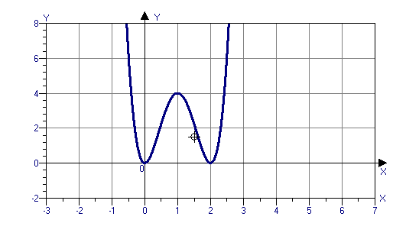

D(y)=R

y'=16x(x-1)(x+2)

*y´* ***-*** *0 + 1 - 2 +*

*y 0 4 0 X*

*min max min*

Используя график решить уравнение 4 x² (x-2)² = a.

a < 0 – корней нет

a  (4; +)  {0} – два корня

a  (0;4) – четыре корня

a = 4 – три корня

1. **Практическая часть**
2. ***Найти длину промежутка возрастания функции ***

*(ученик работает у доски и комментирует).*

*Решение: D(y)=R, *

* если x=1, x=3*

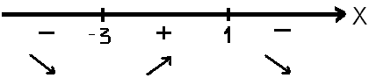 *Функция у возрастает на*

*[-3;1].*

*Длина промежутка равна 4.*

*Ответ: 4*

Раздать карточки для самостоятельной работы под копирку с последующей проверкой с помощью программ “Задачи. Алгебра и начала анализа” и “Математика в задачах и решениях” .

Оставшаяся часть класса решает задачи.

***2. Найти наибольшее целое значение , при котором уравнение  имеет три корня.***

*Решение:*

*Пусть *

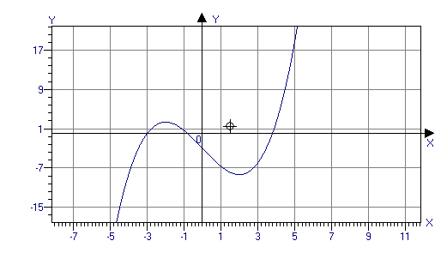

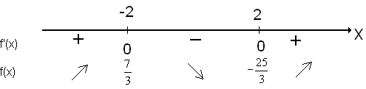

*три корня, если а  . Наиболь Наибольшее целое: 2.*

***3. При каких значениях а функция  не имеет критических точек? Записать наибольшее целое.***

*Решение:*

*D(y)=R, непрерывна..*

*; ; ; ; ;*

*Наибольшее целое: -9.*

***4. Пусть . При каких значениях а min f(x)=4.***

***[1;3]***

***В ответ записать целую часть числа.***

*Решение:*

*D(f)=R, непрерывна.*

*; ; ;*

*, *

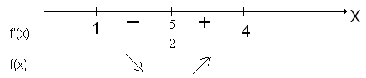

*Целая часть: 10*

1. ***Работа по учебнику****: А. Н. Колмогоров «Алгебра и начала анализа» учебник для 10-11 классов общеобразовательных учреждений (с. 168)*

№9(в):исследовать на максимум и минимум функциюy = x³ - 3x

**

№11(2 б,): найти наибольшее и наименьшее значение функции f(x) = x – sin2x на данном отрезке [0; π/2]

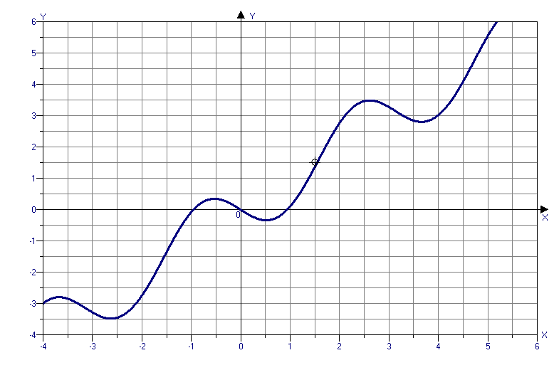

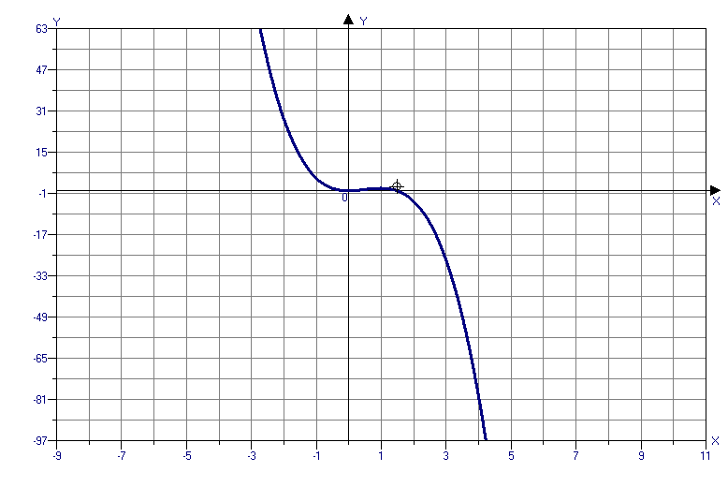 №11(2 в): найти наибольшее и наименьшее значение функции f(x) = 3x² - 2x³

на данном отрезке [-1; 4]

*В ходе урока заполняется карточка учёта знаний, в конце урока подводится итог и выставляются отметки.*

***Задание на дом****: с. 168, №9(г), №10(г), №11(г).*